

Plan de proyecto



**Equipo 7**

Juan carlos pérez arriaga

Administración de proyectos

**UNIVERSIDAD VERACRUZANA**

***FACULTAD DE ESTADÍSTICA E INFORMÁTICA***

**ADMINISTRACIÓN DE PROYECTOS**

**PROYECTO: VENTA DE PLAYERAS Y SUDADERAS**

**Equipo 7**

**INTEGRANTES:**

**MANUEL ENRIQUE RODRÍGUEZ BECERRA**

**UZZIEL ASAFMIN OJEDA GONZALES**

**JUAN CARLOS MORALES HERNÁNDEZ**

**RAÚL GONZÁLEZ TRINIDAD**

ÍNDICE

Introducción 4

Objetivos del proyecto 4

Objetivo general 4

Objetivos específicos 4

Restricciones que afecten al proyecto 5

Organización del proyecto 5

Organización del equipo de trabajo 5

Gente involucrada 5

Roles del equipo 6

Planeación 6

Problemática. 6

Metodología 6

Lenguaje de Programación. 7

Base de datos. 7

Cronograma de entregas. 7

Estimación de proyecto 8

Análisis de riesgos 12

Requerimientos de recursos 13

Cronograma de entregas 14

# Introducción

En el presente documento se detalla la creación del proyecto, que a lo largo del semestre se desarrolló, como parte de la materia administración de proyectos, donde se dieron diversas situaciones, que permitió aprender a los integrantes del equipo cosas de suma importancia a la hora de estar involucrado en un proyecto.

Este documento, cuenta con toda la información respecto al proyecto, iniciando con la planeación, teniendo en cuenta sus diferentes elementos….

## Objetivos del proyecto

### Objetivo general

Crear una aplicación para tener control sobre los procesos de producción y ventas de una empresa dedicada a la venta de playeras y sudaderas.

### Objetivos específicos

Crear una base de datos para introducir los registros de las ventas, usuarios y materia prima.

Generar un módulo en la web para que los usuarios puedan realizar su pedidos.

Generar un módulo que permita registrar las materias primas mediante interfaz gráfica amigable.

Generar un módulo que permita registrar clientes.

Generar un módulo que permita registrar pedidos.

## Restricciones que afecten al proyecto

Principalmente el tiempo es lo que restringe en su mayoría al proyecto, por lo que se definen entregables e hitos a los cuales se tendrá alcance.

El presupuesto, al ser hasta cierto punto ficticio, no se tiene mucha restricción, sin embargo, hay que tomarla en cuenta.

El personal disponible es constante, son 4 integrantes y se pueden tener diferentes roles.

# Organización del proyecto

## Organización del equipo de trabajo

El equipo de trabajo está conformado por 4 integrantes:

* MANUEL ENRIQUE RODRÍGUEZ BECERRA
* UZZIEL ASAFMIN OJEDA GONZALES
* JUAN CARLOS MORALES HERNÁNDEZ
* RAÚL GONZÁLEZ TRINIDAD

De los cuales, quien funge como líder de proyecto es Manuel Enrique Rodríguez Becerra, y se tienen roles adaptativos dado el número de integrantes. Es decir, los roles no se tienen bien establecidos, sin embargo se definen a la hora de establecer una tarea.

## Gente involucrada

Los principales stakeholders de este proyecto son:

* Cliente, quien también tiene rol de jefe, que es el Maestro.
* El equipo de trabajo.

## Roles del equipo

Como se había mencionado anteriormente, los roles no se tienen especificados formalmente, y se asignan conforme a la tarea que se está realiza.

# Planeación

El desarrollo del proyecto será exitoso si se sigue una metodología adecuada para su desarrollo, por lo cual se presenta a continuación la metodología, el lenguaje de programación y el almacén de datos a utilizar. Esto con el fin de proporcionarle la información suficiente y proseguir con el proyecto dado.

## Problemática.

La empresa dedicada a la fabricación y venta de playeras y sudaderas sobre pedido, cuenta con alrededor de 4000 clientes en el estado de Veracruz, dicha empresa atiende pedidos de sus clientes vía telefónica y en sus instalaciones. Actualmente la empresa ha decidido implementar una solución informática que le permita registrar los pedidos atendidos.

Por otra parte la empresa también tiene la necesidad de llevar a cabo un control de la materia prima que utiliza para la elaboración de las playeras y sudaderas, de tal forma que la administración de gastos sea lo más eficiente posible.

## Metodología

Dado el problema a resolver, se acordó utilizar la metodología de Yourdon para desarrollar el problema, puesto que en esta metodología se aplica la descomposición funcional, lo que permite obtener requerimientos con precisión. Al utilizar herramientas gráficas, facilita la comprensión y resolución del problema tanto para el cliente como para los desarrolladores.

Otra cualidad de esta metodología es que permite utilizar al equipo de trabajo de manera más eficiente, pues va paso a paso y no derrochar dinero.

Por medio de la metodología de Yourdon, se permite un análisis más rápido, lo cual se adapta a nuestras necesidades.

## Lenguaje de Programación.

Acorde con el problema a resolver, la solución que ofrecemos para generar la aplicación es mediante una página web, que estará codificada en PHP, este lenguaje es ventajoso puesto que tiene una mayor eficiencia al ejecutarse del lado del servidor. Esto beneficia a la invisibilidad del código para el cliente, que lo hace seguro y confiable.

Otro aspecto importante por el cual se acordó utilizar PHP es su capacidad para obtener acceso a la información en una base de datos. PHP es multiplataforma, lo que permite implementarse en la mayoría de navegadores sin mayor problema.

## Base de datos.

La base de datos que tendremos en nuestra aplicación será MySQL, puesto que es una base de datos muy versátil, además de ser gratuita y no caer en problemas legales. La implementación sobre el lenguaje de programación es afín y ofrece buena seguridad con los controles adecuados.

## Cronograma de entregas.

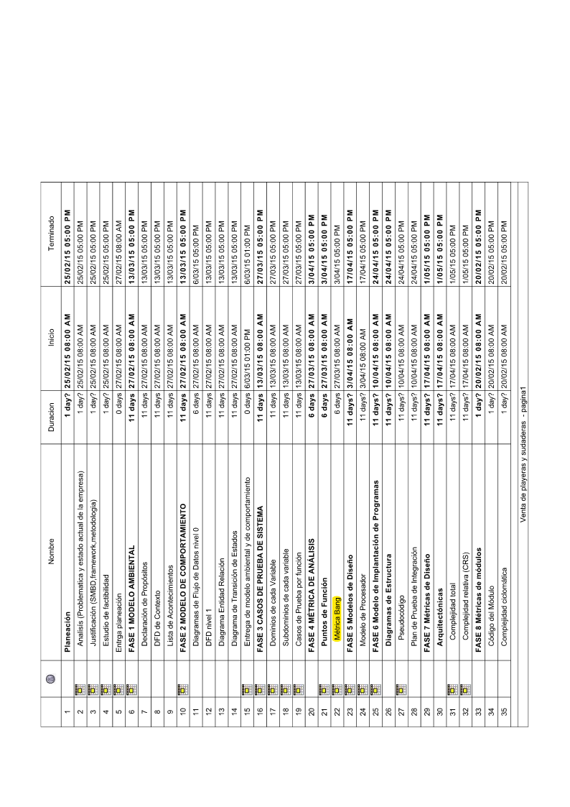

## Estimación de proyecto

Estimación de Proyecto:

|  |  |
| --- | --- |
| Nombre actor | Casos de uso relacionados |
| Cliente | Registro_Pliente.  Consulta_Pedido.  Genera_Pedido.  Realiza_Pago. |
| Empleado | Resgistra_Cliente.  Registra_Pedido.  Confirma_Pedido.  Consulta_Existencias. |
| Administrador | Consulta_Reportes.  Registra_Empleados.  Registra_Productos. |

UUCP = UAW + UUCW

UAW=9

|  |  |  |  |  |
| --- | --- | --- | --- | --- |
| Tipo de actor | Descripción | Factor | Num. actores | Resultado |
| Simple | Otro sistema que interactúa con el sistema a desarrollar mediante una interfaz de programación (API). | 1 | 0 | 0 |
| Medio | Otro sistema interactuando a través de un protocolo (ej. TCP/IP) o una persona interactuando a través de una interfaz en modo texto. | 2 | 0 | 0 |
| Complejo | Una persona que interactúa con el sistema mediante una interfaz gráfica (GUI). | 3 | 3 | 9 |

UUCW=65

|  |  |  |  |  |
| --- | --- | --- | --- | --- |
| Tipo de caso de uso | Descripción | Factor | Num. Casos de uso | Resultado |
| Simple | 3 transacciones o menos | 5 | 9 | 45 |
| Medio | 4 a 7 transacciones | 10 | 2 | 20 |
| Complejo | Más de 7 transacciones | 15 | 0 | 0 |
|  |  |  | Total | 65 |

UUCP= 65+9= 74

UCP=UUCP*TFC*EF

UUCP=74*TFC*EF

TFC=

|  |  |  |  |  |  |
| --- | --- | --- | --- | --- | --- |
| Factor | Descripción | Peso | Valor | Factor | Comentario |
| T1 | Sistema distribuido. | 2 | 1 | 2 | El tiempo de respuesta respalda los objetivos que se persiguen con el proyecto realizado, por lo que es el adecuado. |
| T2 | Objetivos de performance o tiempo de respuesta. | 1 | 1 | 1 | El tiempo de respuesta respalda los objetivos que se persiguen con el proyecto realizado, por lo que es el adecuado. |
| T3 | Eficiencia del usuario final. | 1 | 3 | 3 | Algunos roles necesitan estar relacionados con el sistema para su mejor funcionamiento. |
| T4 | Procesamiento interno complejo. | 1 | 3 | 3 | El sistema no posee cálculos complejos, aunque proporciona una serie de datos lógicos que necesitan un nivel medio de [conocimiento](http://www.monografias.com/trabajos/epistemologia2/epistemologia2.shtml) para lograr su correcta comprensión. |
| T5 | El código debe ser reutilizable. | 1 | 2 | 2 | No es objetivo esencial hacer reusabilidad del [código](http://www.monografias.com/trabajos12/eticaplic/eticaplic.shtml), a pesar de que este será orientado a objetos y podrá ser usado por [sistemas](http://www.monografias.com/trabajos11/teosis/teosis.shtml) similares. |
| T6 | Facilidad de instalación. | 0.5 | 1 | 0.5 | Por ser un sistema Web la complejidad de instalación es mínima. |
| T7 | Facilidad de uso. | 0.5 | 5 | 0.5 | El sistema debe ser fácil de usar, aunque se encuentra dirigido a personas ajenas al centro además. |
| T8 | Portabilidad. | 2 | 4 | 8 | El sistema encuentra estructurada para que los cambios realizados afecten lo menos posible las funcionalidades del sistema. |
| T9 | Facilidad de cambio. | 1 | 5 | 5 | El sistema encuentra estructurada para que los cambios realizados afecten lo menos posible las funcionalidades del sistema. |
| T10 | Concurrencia. | 1 | 5 | 5 | La concurrencia es tratada con suma importancia. |
| T11 | Incluye objetivos especiales de seguridad. | 1 | 3 | 3 | No se hace hincapié es un servicio especial, solo lo básico como inyección SQL, entre otros. |
| T12 | Provee acceso directo a terceras partes. | 1 | 2 | 2 | La aplicación es accesible a cualquier usuario. |
| T13 | Se requiere facilidades especiales de entrenamiento a usuario. | 1 | 1 | 1 | No se hace necesario el entrenamiento de los usuarios finales, debido a la facilidad de uso que presenta el sistema, pero se debe incluir un [manual](http://www.monografias.com/trabajos13/mapro/mapro.shtml) de usuario para garantizar la correcta usabilidad de dicho sistema. |

TOTAL=36

TFC= 0.6+0.01*36

TFC=0.96

UCP=74*0.96*EF

EF=

|  |  |  |  |  |  |
| --- | --- | --- | --- | --- | --- |
| Factor | Descripción | Peso | Valor | Factor | Comentario |
| E1 | Familiaridad con el modelo de proyecto utilizado. | 1.5 | 3 | 4.5 | Se está familiarizado con el modelo del proyecto, pero la experiencia en el modelado es media. |
| E2 | Experiencia en la aplicación. | 0.5 | 3 | 1.5 | No es una aplicación que requiera de mucha experiencia, pero se necesita de un equipo capacitado y de conocimientos suficientes para garantizar su correcto funcionamiento. |
| E3 | Experiencia en orientación a objetos. | 1 | 4 | 4 | Se considera cierto grado de experiencia en la [programación orientada a objetos](http://www.monografias.com/trabajos/objetos/objetos.shtml) (OO), debido a que esta es la que se ha estudiado y trabajado. |
| E4 | Capacidad del analista líder. | 0.5 | 3 | 1.5 | No existe analista líder, los analistas que integran el equipo de trabajo poseen capacidad media. |
| E5 | Motivación. | 1 | 5 | 5 | Existe alta motivación. |
| E6 | Estabilidad de los requerimientos | 2 | 4 | 8 | Aunque el sistema se encuentra sujeto a cambios, el mismo brinda las funcionalidades esenciales que dan cumplimiento a los objetivos que iniciaron su realización. |
| E7 | Personal de media jornada | -1 | 5 | -5 | Se trabaja cuando se puede, que seria completamente opuesto al tiempo completo. |
| E8 | Dificultad del lenguaje de programación | -1 | 3 | -3 | [el lenguaje](http://www.monografias.com/trabajos16/desarrollo-del-lenguaje/desarrollo-del-lenguaje.shtml) empleado ofrece grandes facilidades y ventajas, se considera una dificultad media su [empleo](http://www.monografias.com/trabajos36/teoria-empleo/teoria-empleo.shtml). |

TOTAL= 16.5

EF= 1.4-0.03*16.5

EF=1.4-0.495

EF=0.905

UCP=74*0.96*0.905

UCP=64.2912

E=64.2912*20

E=1285.8 Horas Hombre

## Análisis de riesgos

|  |  |  |  |
| --- | --- | --- | --- |
| Riesgos | Probabilidad | Efecto | Descripción de vulnerabilidad |
| Miembro del equipo enferme | Media | Tolerable | Puede retrasar el equipo, ya que si no realiza sus actividades asignadas se tendrán que repartir a otros elementos (impredecible). |
| Se descomponga un equipo | Baja | Tolerable | Aunque las probabilidades son menores, se tiene que tener presente, por el hecho de ocupar github en el cual el cliente le permite realizar sus modificaciones.  Así como el retraso que implica no tener un equipo más de trabajo (impredecibles). |
| Desconocimiento de las herramientas de trabajo SMDB, IDE y de modelado. | Mediano | Tolerable | Los miembros del equipo no coscan el uso adecuado para realización de ciertas partes del proyecto (Conocido). |
| Carga de trabajo en otras EE | Mediano | Serio | El tiempo es crucial en el desarrollo de un proyecto, lo cual la carga de trabajo influye en la reasignación de tiempos (Impredecible). |
| Perdida de información | Baja | Catastrófica | Porque es el contenido del proyecto, y si se pierde tendría que realizarse nuevamente (Impredecible). |

## Control de Cambios

Se acordó seguir los pasos siguientes para realizar cualquier cambio al proyecto.

Solicitud de Cambio

Donde se define cual será el cambio, sus características, su justificación y su motivo.

Solicitud de Corrección

Ante el descubrimiento de un error o anomalía, éste deberá ser reportado formalmente, describiendo la siguiente información en un documento:

Priorización de Atención

El Jefe del Proyecto registrará la solicitud y evaluará el grado de urgencia e importancia, de acuerdo a la realidad del proyecto en el instante de la solicitud y la disponibilidad de recursos, asignando una fecha para la evaluación de la solicitud.

Análisis de Impacto

El Jefe del Proyecto deberá hacer una proyección sobre el impacto de implantar el cambio, para lo cual debe completar la información especificando lo siguiente:

Esfuerzos de implantación requeridos

Horarios para implementar los cambios (si el sistema está enproducción)

Horarios de detenimiento del sistema (si está en producción)

Fecha posible de inicio

Fecha posible de término

Alteraciones en el cronograma general del proyecto (si está endesarrollo)

Aprobación

El documento anterior deberá ser firmado y aceptado formalmente por el Líder, o quien tenga poder de decisión sobre los aspectos funcionales y económicos del proyecto. La aprobación deberá consignar:

Fecha de Aprobación

Nombre del aprobador

Firma del aprobador

**Solicitud de cambios**

**Información de cambio:**

**Cambio solicitado por:**  por:

**No. Solicitud:**

**Fecha solicitud:**

**Descripción de cambio:**

|  |
| --- |
|  |

**Tempo:**

**x**

**Calidad:**

**Costo:**

**Impacto sobre el proyecto:**

**Descripción del impacto:**

|  |
| --- |
|  |

**:**

**Revisión de responsable de cambios**

**Fecha revisión de responsable de cambios:**

Raúl Gonzalez Trinidad

**Solicitud Rechazada:**

**Solicitud Aprobada:**

**Motivo de Aprobación/Rechazo:**

|  |
| --- |
|  |

# Cronograma de entregas

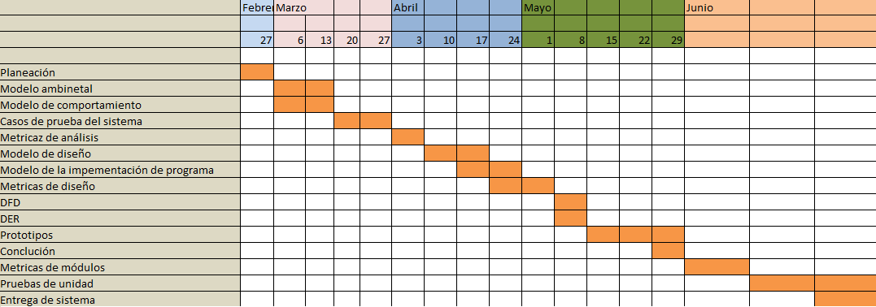

# PostMortem

# Lecciones Aprendidas

# Evaluación al lider